Лабораторная работа №4

Операционные системы

Пинега Белла Александровна

Содержание

# 1 Цель работы

Приобретение практических навыков взаимодействия пользователя с системой посредством командной строки

# 2 Задание

. Определите полное имя вашего домашнего каталога. Далее относительно этого ката- лога будут выполняться последующие упражнения. 2. Выполните следующие действия: 2.1. Перейдите в каталог /tmp. 2.2. Выведите на экран содержимое каталога /tmp. Для этого используйте команду ls с различными опциями. Поясните разницу в выводимой на экран информации. 2.3. Определите, есть ли в каталоге /var/spool подкаталог с именем cron? 2.4. Перейдите в Ваш домашний каталог и выведите на экран его содержимое. Опре- делите, кто является владельцем файлов и подкаталогов? 3. Выполните следующие действия: 3.1. В домашнем каталоге создайте новый каталог с именем newdir. 3.2. В каталоге ~/newdir создайте новый каталог с именем morefun. 3.3. В домашнем каталоге создайте одной командой три новых каталога с именами letters, memos, misk. Затем удалите эти каталоги одной командой. 3.4. Попробуйте удалить ранее созданный каталог ~/newdir командой rm. Проверьте, был ли каталог удалён. 3.5. Удалите каталог ~/newdir/morefun из домашнего каталога. Проверьте, был ли каталог удалён. 4. С помощью команды man определите, какую опцию команды ls нужно использо- вать для просмотра содержимое не только указанного каталога, но и подкаталогов, входящих в него. 5. С помощью команды man определите набор опций команды ls, позволяющий отсорти- ровать по времени последнего изменения выводимый список содержимого каталога с развёрнутым описанием файлов. 6. Используйте команду man для просмотра описания следующих команд: cd, pwd, mkdir, rmdir, rm. Поясните основные опции этих команд. 7. Используя информацию, полученную при помощи команды history, выполните мо- дификацию и исполнение нескольких команд из буфера команд

# 3 Теоретическое введение

В операционной системе типа Linux взаимодействие пользователя с системой обычно осуществляется с помощью командной строки посредством построчного ввода ко- манд. При этом обычно используется командные интерпретаторы языка shell: /bin/sh; /bin/csh; /bin/ksh. Формат команды. Командой в операционной системе называется записанный по специальным правилам текст (возможно с аргументами), представляющий собой ука- зание на выполнение какой-либо функций (или действий) в операционной системе. Обычно первым словом идёт имя команды, остальной текст — аргументы или опции, конкретизирующие действие. Общий формат команд можно представить следующим образом: Команда man. Команда man используется для просмотра (оперативная помощь) в диа- логовом режиме руководства (manual) по основным командам операционной системы типа Linux. Формат команды: man Пример (вывод информации о команде man): 1 man man Для управления просмотром результата выполнения команды man можно использовать следующие клавиши: – Space — перемещение по документу на одну страницу вперёд; – Enter — перемещение по документу на одну строку вперёд; – q — выход из режима просмотра описания. Команда cd. Команда cd используется для перемещения по файловой системе опера- ционной системы типа Linux. Замечание 1. Файловая система ОС типа Linux — иерархическая система каталогов, подкаталогов и файлов, которые обычно организованы и сгруппированы по функ- циональному признаку. Самый верхний каталог в иерархии называется корневым и обозначается символом /. Корневой каталог содержит системные файлы и другие каталоги. Формат команды: cd [путь_к_каталогу] Кулябов Д. С. и др. Операционные системы 39 Для перехода в домашний каталог пользователя следует использовать команду cd без параметров или cd ~. Например, команда 1 cd /afs/dk.sci.pfu.edu.ru/home позволяет перейти в каталог /afs/dk.sci.pfu.edu.ru/home (если такой существует), а для того, чтобы подняться выше на одну директорию, следует использовать: 1 cd .. Подробнее об опциях команды cd смотри в справке с помощью команды man: 1 man cd Команда pwd. Для определения абсолютного пути к текущему каталогу используется команда pwd (print working directory). Пример (абсолютное имя текущего каталога пользователя dharma): 1 pwd результат: 1 /afs/dk.sci.pfu.edu.ru/home/d/h/dharma 2 Сокращения имён файлов. В работе с командами, в качестве аргументов которых выступает путь к какому-либо каталогу или файлу, можно использовать сокращённую запись пути. Символы сокращения приведены в табл. 4.1. Таблица 4.1 Символы сокращения имён файлов Символ Значение ~ Домашний каталог . Текущий каталог .. Родительский каталог Например, в команде cd для перемещения по файловой системе сокращённую за- пись пути можно использовать следующим образом (команды чередуются с выводом результата выполнения команды pwd): 1 pwd 2 3 /afs/dk.sci.pfu.edu.ru/home/d/h/dharma 4 40 Лабораторная работа No 4. Основы интерфейса взаимодействия пользователя с системой … 5 cd .. 6 pwd 7 8 /afs/dk.sci.pfu.edu.ru/home/d/h 9 10 cd ../.. 11 pwd 12 13 /afs/dk.sci.pfu.edu.ru/home 14 15 cd ~/work 16 pwd 17 18 /afs/dk.sci.pfu.edu.ru/home/d/h/dharma/work Команда ls. Команда ls используется для просмотра содержимого каталога. Формат команды: ls [-опции] [путь] Пример: 1 cd 2 cd .. 3 pwd 4 5 /afs/dk.sci.pfu.edu.ru/home/d/h 6 7 ls 8 9 dharma Некоторые файлы в операционной системе скрыты от просмотра и обычно исполь- зуются для настройки рабочей среды. Имена таких файлов начинаются с точки. Для того, чтобы отобразить имена скрытых файлов, необходимо использовать команду ls с опцией a: 1 ls -a Можно также получить информацию о типах файлов (каталог, исполняемый файл, ссылка), для чего используется опция F. При использовании этой опции в поле имени выводится символ, который определяет тип файла (см. табл. 4.2) Таблица 4.2 Символ, который определяет тип файла Тип файла Символ Каталог / Исполняемый файл  *Ссылка @ Кулябов Д. С. и др. Операционные системы 41 Чтобы вывести на экран подробную информацию о файлах и каталогах, необходимо использовать опцию l. При этом о каждом файле и каталоге будет выведена следующая информация: – тип файла, – право доступа, – число ссылок, – владелец, – размер, – дата последней ревизии, – имя файла или каталога. Пример: 1 cd / 2 ls Результат: 1 bin boot dev etc home lib media mnt 2 opt proc root sbin sys tmp usr var В этом же каталоге команда 1 ls -alF даст примерно следующий результат: 1 drwxr-xr-x 21 root root 4096 Jan. 17 09:00 ./ 2 drwxr-xr-x 21 root root 4096 Jan. 17 09:00 ../ 3 drwxr-xr-x 2 root root 4096 Jan. 18 15:57 bin/ 4 drwxr-xr-x 2 root root 4096 Apr. 14 2008 boot/ 5 drwxr-xr-x 20 root root 14120 Feb. 17 10:48 dev/ 6 drwxr-xr-x 170 root root 12288 Feb. 17 09:19 etc/ 7 drwxr-xr-x 6 root root 4096 Aug. 5 2009 home/ 8 lrwxrwxrwx 1 root root 5 Jan. 12 22:01 lib -> lib64/ 9 drwxr-xr-x 8 root root 4096 Jan. 30 21:41 media/ 10 drwxr-xr-x 5 root root 4096 Jan. 17 2010 mnt/ 11 drwxr-xr-x 25 root root 4096 Jan. 16 09:55 opt/ 12 dr-xr-xr-x 163 root root 0 Feb. 17 13:17 proc/ 13 drwxr-xr-x 31 root root 4096 Feb. 15 23:57 root/ 14 drwxr-xr-x 2 root root 12288 Jan. 18 15:57 sbin/ 15 drwxr-xr-x 12 root root 0 Feb. 17 13:17 sys/ 16 drwxrwxrwt 12 root root 500 Feb. 17 16:35 tmp/ 17 drwxr-xr-x 22 root root 4096 Jan. 18 09:26 usr/ 18 drwxr-xr-x 17 root root 4096 Jan. 14 17:38 var/ Команда mkdir. Команда mkdir используется для создания каталогов. Формат команды: mkdir имя_каталога1 [имя_каталога2…] Пример создания каталога в текущем каталоге: 42 Лабораторная работа No 4. Основы интерфейса взаимодействия пользователя с системой … 1 cd 2 pwd 3 4 /afs/dk.sci.pfu.edu.ru/home/d/h/dharma 5 6 ls 7 8 Desktop public tmp 9 GNUstep public_html work 10 11 mkdir abc 12 ls 13 14 abc GNUstep public_html work 15 Desktop public tmp Замечание 2. Для того чтобы создать каталог в определённом месте файловой системы, должны быть правильно установлены права доступа. Можно создать также подкаталог в существующем подкаталоге: 1 mkdir parentdir 2 mkdir parentdir/dir При задании нескольких аргументов создаётся несколько каталогов: 1 cd parentdir 2 mkdir dir1 dir2 dir3 Можно использовать группировку: 1 mkdir parentdir/{dir1,dir2,dir3} Если же требуется создать подкаталог в каталоге, отличном от текущего, то путь к нему требуется указать в явном виде: 1 mkdir ../dir1/dir2 или 1 mkdir ~/dir1/dir2 Интересны следующие опции: –mode (или -m) — установка атрибутов доступа; –parents (или -p) — создание каталога вместе с родительскими по отношению к нему каталогами. Атрибуты задаются в численной или символьной нотации: 1 mkdir –mode=777 dir Кулябов Д. С. и др. Операционные системы 43 или 1 mkdir -m a+rwx dir Опция –parents (краткая форма -p) позволяет создавать иерархическую цепочку подкаталогов, создавая все промежуточные каталоги: 1 mkdir -p ~/dir1/dir2/dir3 Команда rm. Команда rm используется для удаления файлов и/или каталогов. Формат команды: rm [-опции] [файл] Если требуется, чтобы выдавался запрос подтверждения на удаление файла, то необхо- димо использовать опцию i. Чтобы удалить каталог, содержащий файлы, нужно использовать опцию r. Без указания этой опции команда не будет выполняться. Пример: 1 cd 2 mkdir abs 3 rm abc 4 5 rm: abc is a directory 6 7 rm -r abc Если каталог пуст, то можно воспользоваться командой rmdir. Если удаляемый каталог содержит файлы, то команда не будет выполнена — нужно использовать rm - r имя_каталога. Команда history. Для вывода на экран списка ранее выполненных команд исполь- зуется команда history. Выводимые на экран команды в списке нумеруются. К любой команде из выведенного на экран списка можно обратиться по её номеру в списке, воспользовавшись конструкцией !. Пример: 1 history 2 1 pwd 3 2 ls 4 3 ls -a 5 4 ls -l 6 5 cd / 7 6 history 8 9 !5 10 cd / Можно модифицировать команду из выведенного на экран списка при помощи следу- ющей конструкции: 44 Лабораторная работа No 4. Основы интерфейса взаимодействия пользователя с системой … !:s// Пример: 1 !3:s/a/F 2 ls -F Замечание 3. Если в заданном контексте встречаются специальные символы (типа «.», «/», «*» и т.д.), надо перед ними поставить символ экранирования  (обратный слэш). Использование символа «;». Если требуется выполнить последовательно несколько команд, записанный в одной строке, то для этого используется символ точка с запятой Пример: 1 cd; ls

# 4 Выполнение лабораторной работы

1. Определяю полное имя моего домашнего каталога: рис.1
2. Перехожу в каталог /tmp. Вывожу на экран содержимое каталога /tmp: 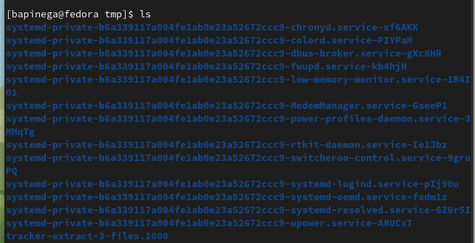
3. Затем применяю опцию -а: 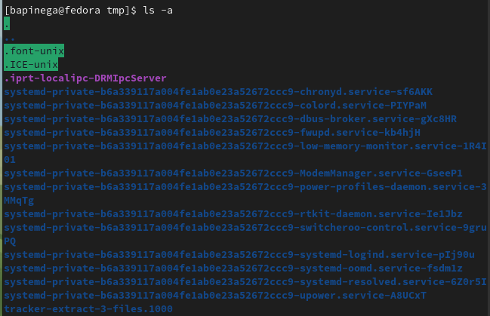 Она показывает скрытые файлы.
4. Опция -t сортирует файлы по времени: 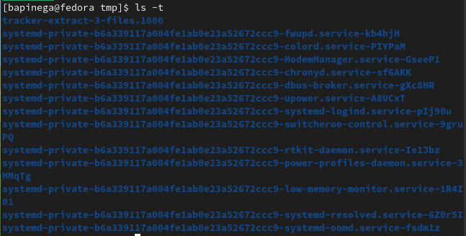
5. Опция -l отображает данные файла: 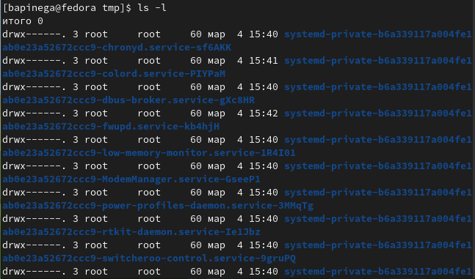
6. Перехожу в каталог /var/spool, понимаю, что там нет подкаталога с именем cron: рис.6
7. Перехожу в домашний каталог и вывожу на экран его содержимое владельцем файлов и подкаталогов является bapinega 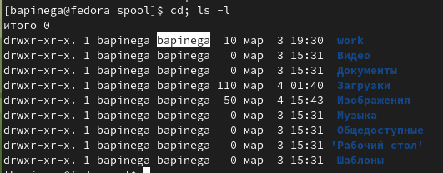
8. В домашнем каталоге создаю новый каталог с именем newdir, а в каталоге ~/newdir создаю новый каталог с именем morefun: 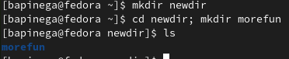
9. В домашнем каталоге создам одной командой три новых каталога с именами letters, memos, misk. Затем удалю их: 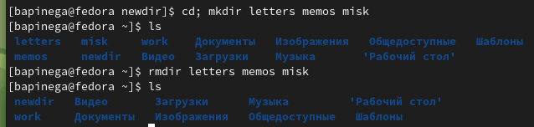
10. Попробую удалить ранее созданный каталог ~/newdir командой rm. Каталог не удалился.
11. Удалю каталог ~/newdir/morefun из домашнего каталога: рис.10 Успешно!
12. Нужно использовать опции -t для сортировки по времени: 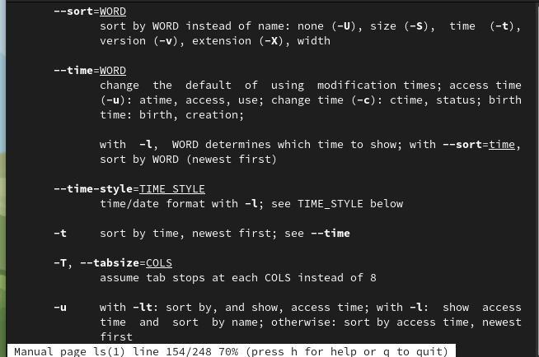
13. Команда используется для перехода в нужную директорию: 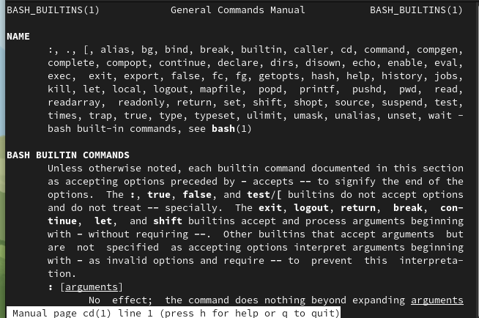
14. Команда используется для просмотра пути к файлу: 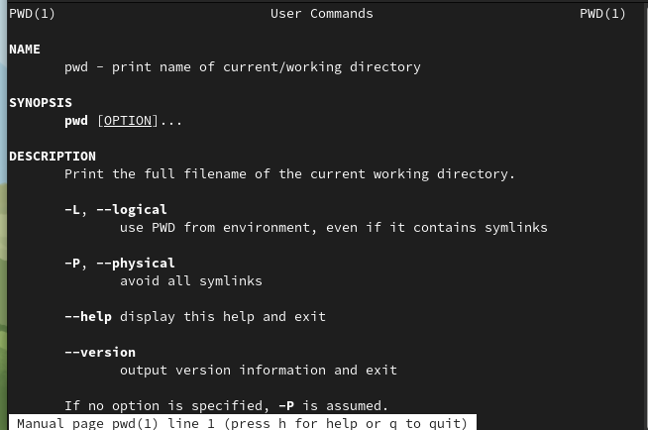
15. Команда используется для создания новой директории: 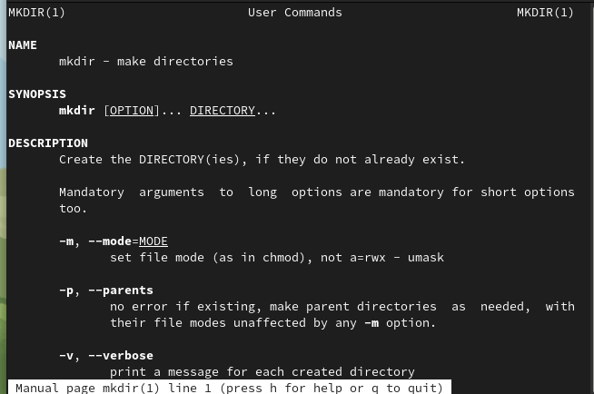
16. Команда используется для удаления директории: 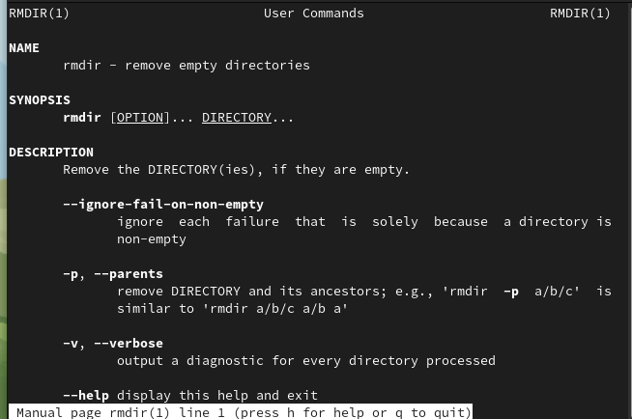
17. Команда используется для удаления: 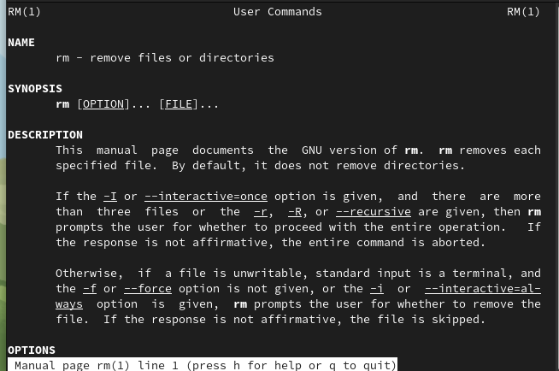
18. Используя информацию, полученную при помощи команды history, выполню мо- дификацию и исполнение нескольких команд из буфера команд: 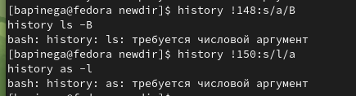

# 5 Выводы

Я научилась взаимодействовакть с системой при помощи командкной строки.

# Список литературы